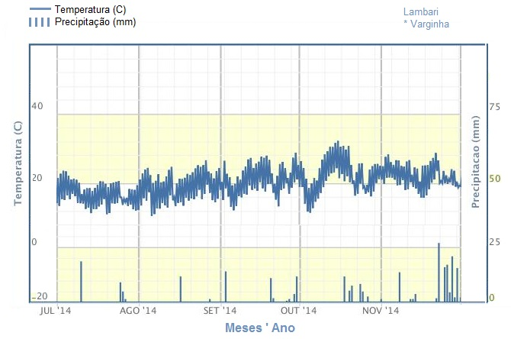
Figura 1. Precipitação de Lambari, Minas Gerais de 13 de Abril de 2014 a 13 de Abril de 2015.
Fonte: Instituto Nacional de Meteorologia – INMET, 2015.
Fonte: Elaboração do autor

